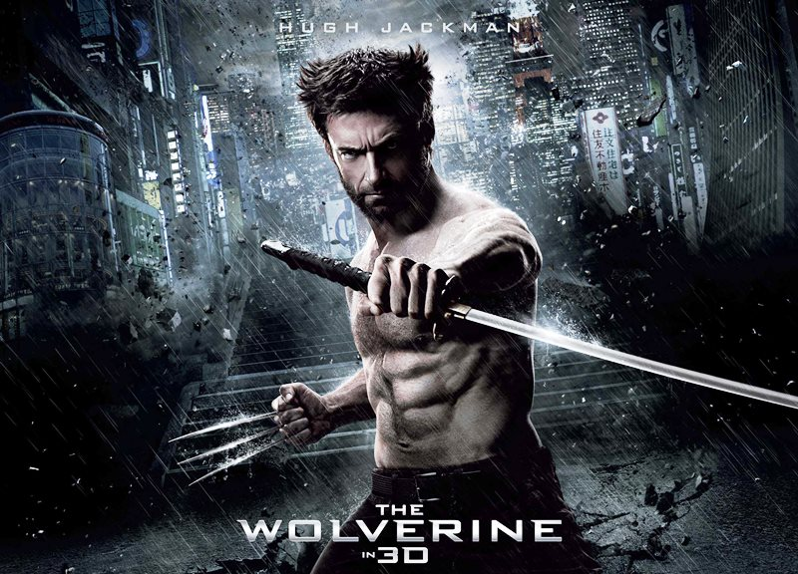
Wolverine
(The Wolverine)
Premiéra: 25.7.2013

Twentieth Century Fox, USA, 2013
Režie: James Mangold
Scénář: Mark Bomback, Christopher McQuarrie
Kamera: Ross Emery
Hudba: Marco Beltrami
Hrají: Hugh Jackman, Hiroyuki Sanada, Tao Okamoto, Rila Fukushima, Brian Tee, Will Yun Lee, Svetlana Khodchenkova

Když je nejzranitelnější, je nejnebezpečnější
Wolverine (Hugh Jackman), nejslavnější hrdina ze ságy X-Men, se ve svém novém dobrodružství podívá do současného Japonska, aby zde otestoval svou nesmrtelnost na ostřích samurajských mečů.
V tomto pro něj zcela neznámém a nesrozumitelném světě se setkává nejen s mužem, kterému v minulosti zachránil život, ale střetává se nevyhnutelně se svou největší Nemesis; osudovou pomstou, které se nelze vyhnout, lze s ní však bojovat a doufat ve vítězství nebo aspoň záchranu.
Z této nelítostné bitvy na život a na smrt se samurajským klanem však Wolverine odchází navždy poznamenaný. Poprvé v životě se cítí zranitelný, ocitá se na samé hraně svých fyzických a psychických možností. Zdaleka už nebojuje jen se smrtícími zbraněmi nepřátel, ale i s vlastní smrtelností. Z těchto vnitřních a vnějších bojů se pak ale vrací mnohem silnější a nebezpečnější, než kdy býval.
Hugh Jackman ke své ikonické postavě a jejímu příběhu dodává: „Líbí se mi představa, že do Japonska, do světa plného cti, dávných zvyků a tradic vpadne outsider s anarchistickými sklony a začne si v něm razit vlastní cestu. Navíc se tu střetne se samuraji, kteří mu nakopou zadek, přestože nejsou mutanty.“

Přístupnost: nevhodné pro děti do 12 let
Žánr: akční / dobrodružný / fantasy
Verze: anglicky s českými titulky
Stopáž: 126 min
Formát: 2D a 3D DCP
Monopol do: 25.1.2015
Propagace: plakáty A1, fotosky, tisk, rozhlas, internet, TV
Programování: Zuzana Černá, tel: 582 365 576, GSM: 602 836 993, cerna@cinemart.cz

